Білім беру саласы: «Шығармашылық»
Ұйымдастырылған оқу қызметі: «Музыка»
Топ: Мектепалды тобы
Тақырыбы: «Киелі Домбыра»
Мақсаты: Ұлттық аспаптар туралы түсініктерін тиянақтау. Домбыраның құрылымы, шығу тарихы туралы білімдерін қалыптастыру. Қазақтың ұлттық аспабы домбыраның дыбысталуымен таныстыруды жалғастыру. Халықтық домбыра аспабының дауысын қабылдау. Домбырада орындалатын "күй" жанрымен, күйші-композитор Құрманғазы шығармашылығымен таныстыру. Музыкаға деген құштарлығын тәрбиелеу.
Билингвальді компонент: ұлттық аспаптар – национальный инструменты, домбыра – домбра
Әдіс-тәсілдері: көрмеге саяхат, музыка тыңдау, топтық жұмыс, ән орындау, музыкалық-ырғақты қимыл, музыкалық-дидактикалық ойын, интерактивті әдіс.
Көрнекілері мен құралдар: Интерактивті тақта , ұлттық аспаптар.
ҰОҚ барысы:
Ұйымдастыру кезеңі. Балалар марш әуенімен музыкалық залға кіреді, әуенге сәйкес қимыл-қозғалыстарды орындайды.
Ноталық амандасу: Әуенмен амандасу әнін орындау.
Жетекші: Сәлеметсіңдерме балалар
Балалар: Сәлеметсізбе
Жетекші: Қалдеріңіз қалай?
Балалар: Жақсы, жақсы, жақсы
Жетекші: Сабаққа дайынбызба?
Балалар: Ия, ия,ия
Жетекші:Бәріміз билеймізбе?
Балалар: Ия, ия, ия, ия, ия.
Қ- сы
Биде билейміз, әнде айтамыз
Қане балалар, бәріміз қайталаймыз.

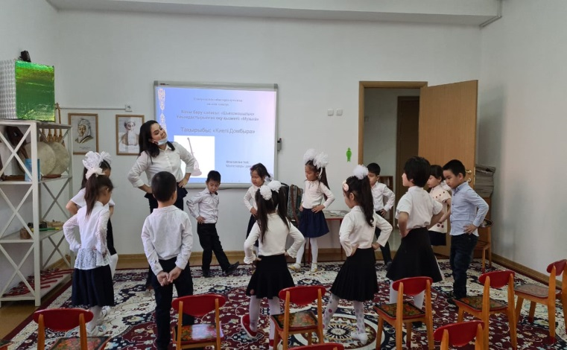
- Балалар, біз бүгін ұлттық аспаптар көрмесін тамашалаймыз. Көрмеде аспаптар көп екен. Сендер қанадай аспаптарды білесіңдер?
- Қобыз, дабыл, асатаяқ, жетіген, қоңырау, тұяқтас, шаңқобыз аспаптары бар екен.
- Аспаптар ұрмалы, үрмелі, ішекті, тілшікті аспаптар болып бөлінеді.
- Аталған барлық аспаптардың қосылып орындалуын қалай атаймыз? Оркестр. Жарайсыңдар.
- Балалар, мына қорапшада не бар екен? Білгілерің келе ме? Ол үшін менің жұмбағымды шешіп көріңдер.
Жұмбақ
Ұзын мойын, екі ішек,
Қатар-қатар, тепкішек.
Басып көрсең бір-бірлепҮн шығады күмбірлеп (Домбыра)
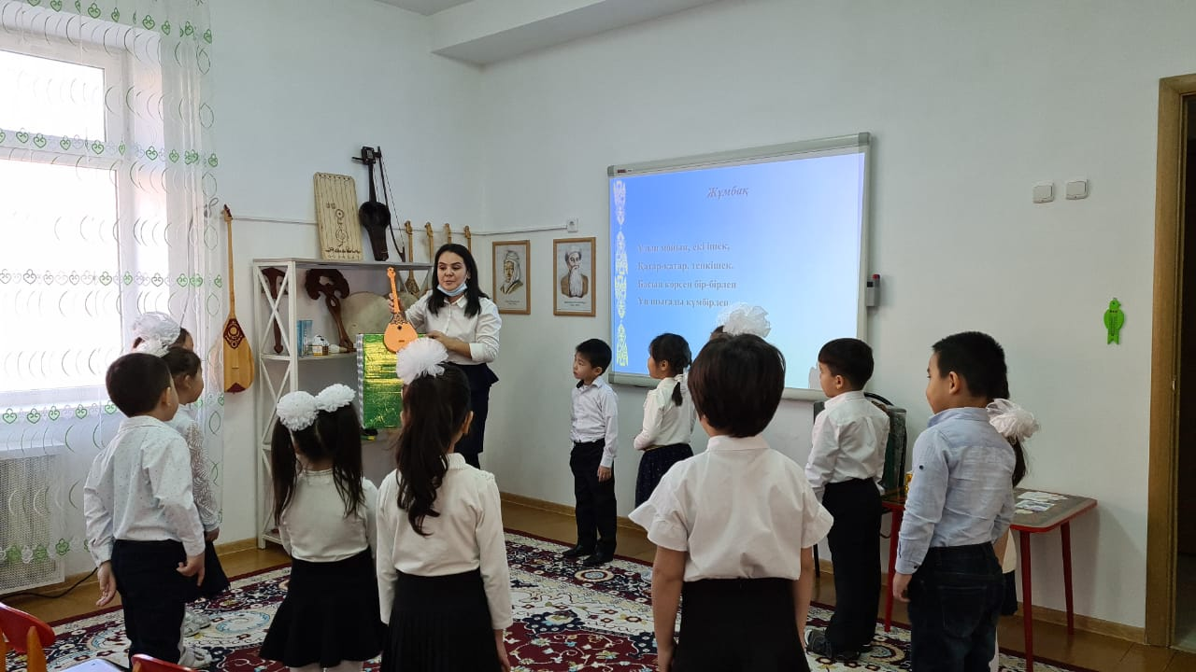
-Жарайсыңдар. Қане, көрелік, шыныменен қорапшада домбыра бар ма екен?
- Ия, бұл халқымыздың киелі аспабы – домбыра.
Домбыра туралы қызықты аңыз әңгмелер көп. Соның бірін тыңдап көрелік.
Ендеше барлығымыз назарымызды экранға аударып, Домбыра аспабының шығу тарихымен таныс болайық.
Бейнекөрсетілім
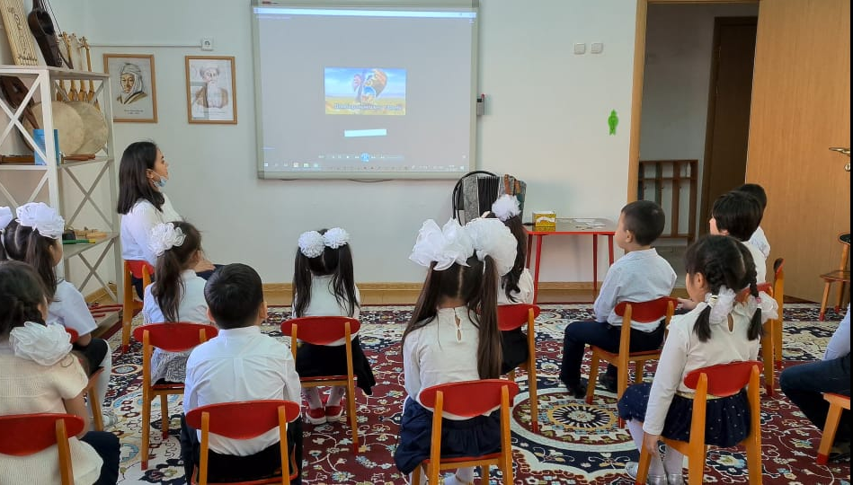
Балалар сіздер домбыра туралы аңыз әңгіме түсінікті болдыма?
Көріп тұрғандарыңыздай экранда домбыраның құрылымы берілген. Қане барлығымыз бірге қайталап айтайық.
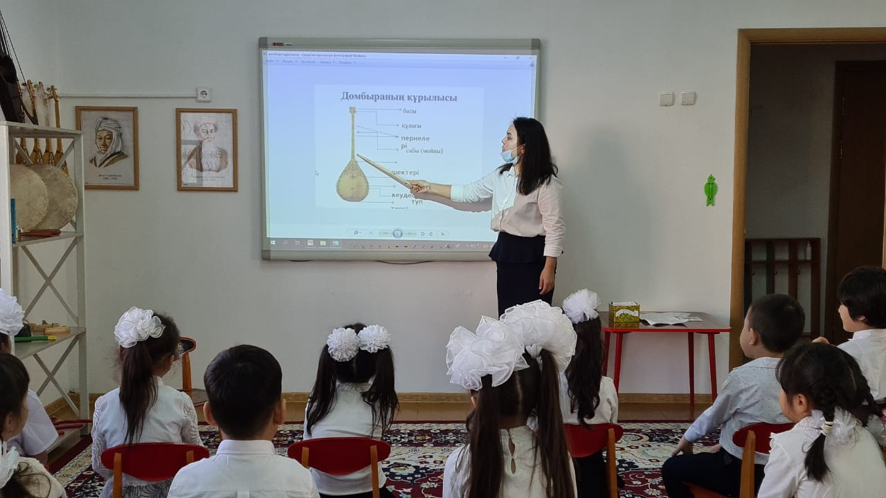

-Ал Домбыраның әуені қалай шығады екен, кәне, тыңдап көрелік.
Музыка тыңдау: Құрманғазының күйі «Балбырауын»
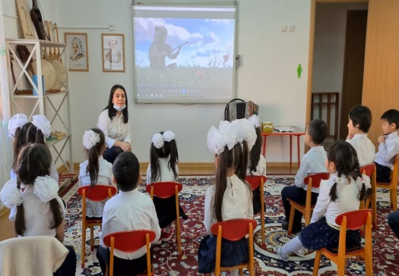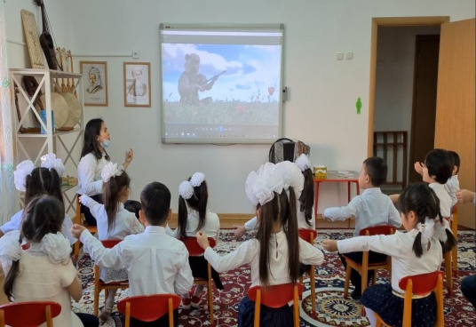
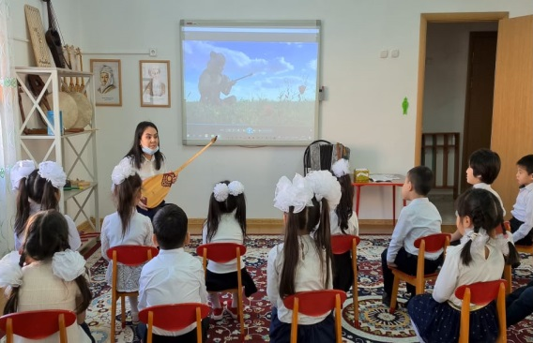
Қандай аспаптың даусын естідіңдер? Бұл орындалған шығарма – күй деп аталады. Күй сөзсіз, әуенмен берілетін музыкалық жанр.
Күй қандай екпінде орындалды? Көңілді ме, көңілсіз бе?
Күйді орындайтын адамды күйші дейміз. Қазір тыңдаған «Балбырауын» күйін Құрманғазы атамыз шығарған. Міне, Құрманғазы атамыздың бейнесі (Суретімен таныстыру). Құрманғазы атамыз көптеген күйлер шығарған.
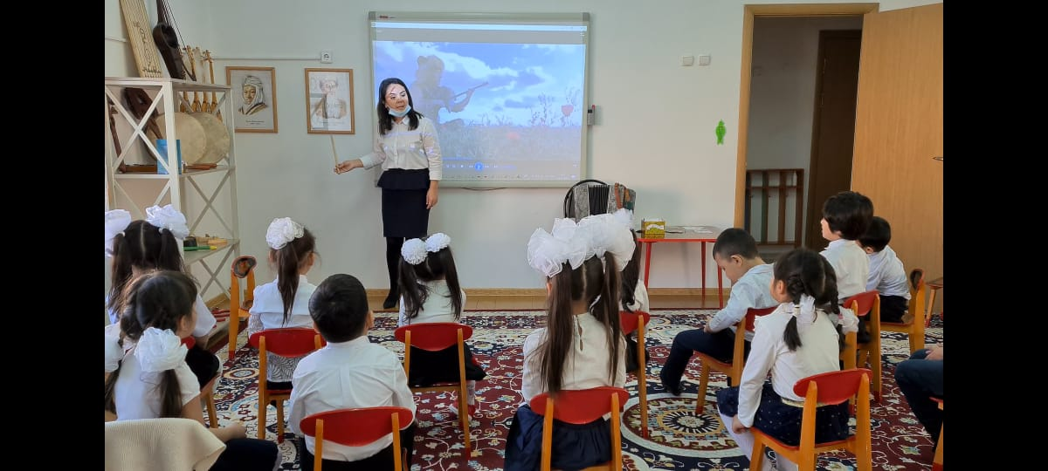
Топтық жұмыс. Ал балалар, енді топқа бірігіп, менің тапсырмамды орындап көріңдер.
Балалар топқа бөлініп, өздері таңдаған карточканы көрсетеді де, онда бейнеленген сурет бойынша тапсырма алады:
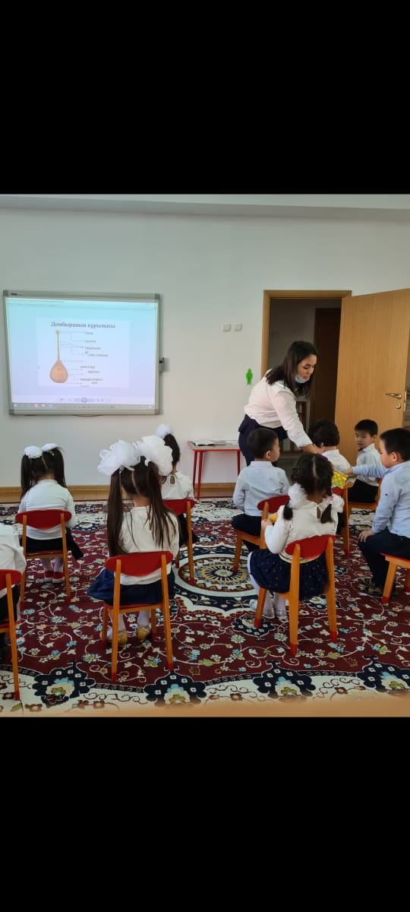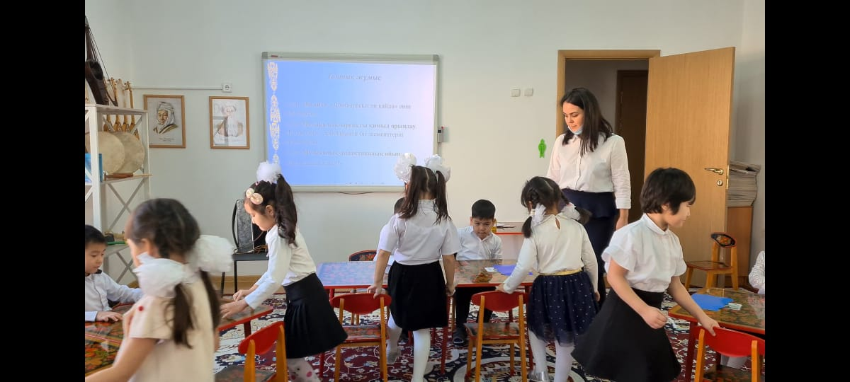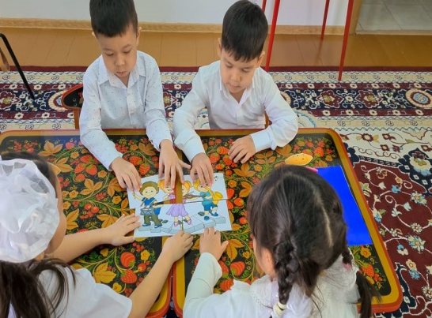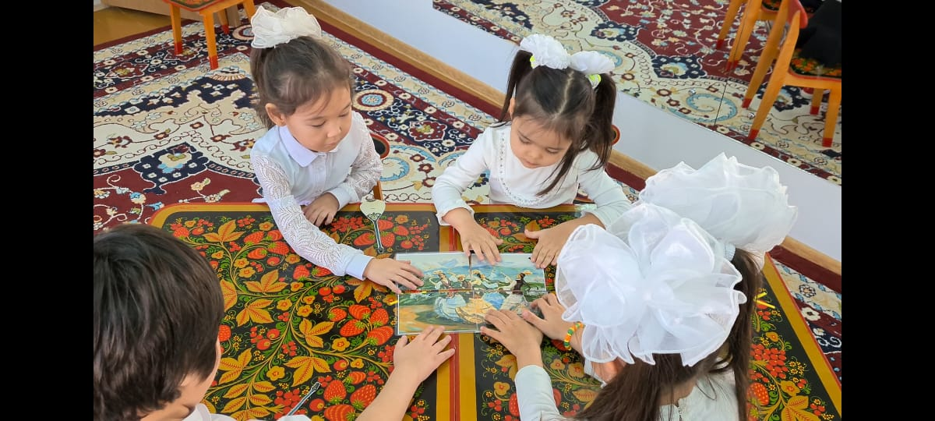
Нота сауаты:
Балалар ән айтпас бұрын не істейміз? Дауыс жаттығуы бізге не үшін керек?
Нота дыбыстарын, ля дыбыстарын айту арқылы дауыс жаттығуы жүргізіледі.
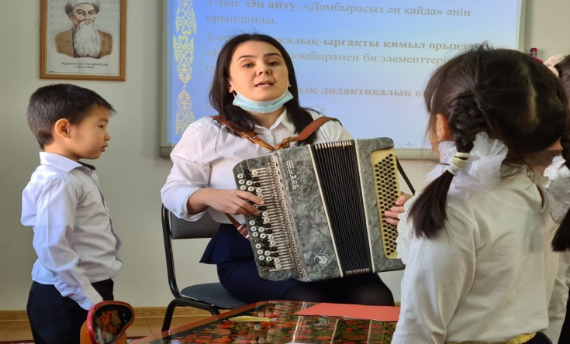
1-топ Ән айту. «Домбырасыз ән қайда» әнін орындайды.
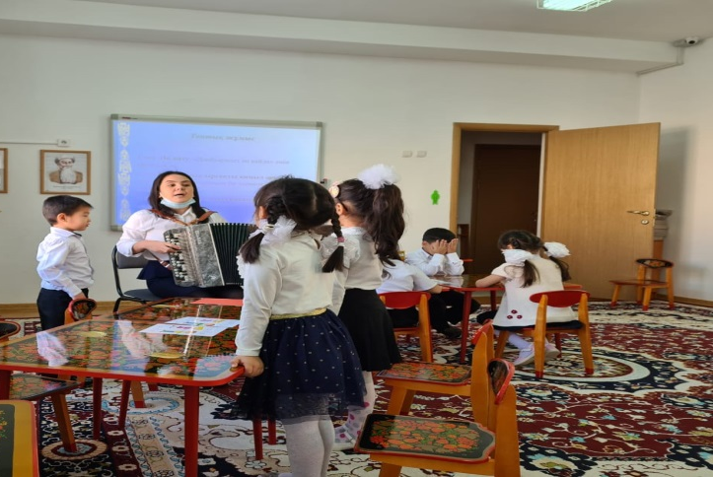
2-топ Музыкалық-ырғақты қимыл орындау. «Қазақ биі» - домбырамен би элементтерін орындайды.
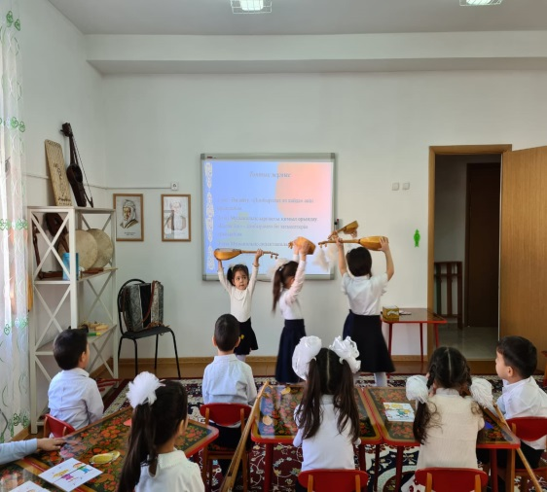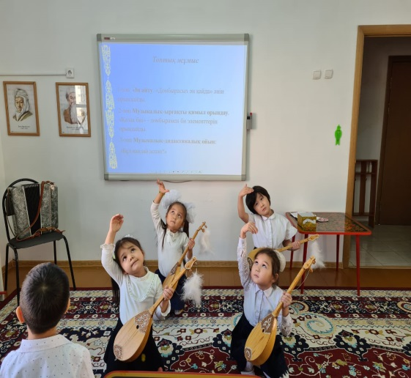
3-топ Музыкалық аспапта ойнау:
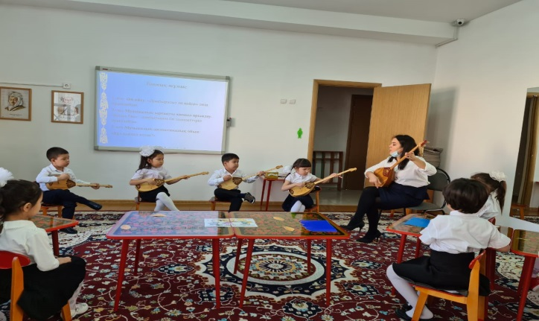
Интерактивті әдіс. Дидактикалық ойын: «Домбыраны құрастыр»
Интерактивті тақтада қаламның көмегімен Домбыра аспабының құрылымын,итерактивті қаламмен оның бөліктерін рет - ретімен орналастырып, құрастырып шығарады.
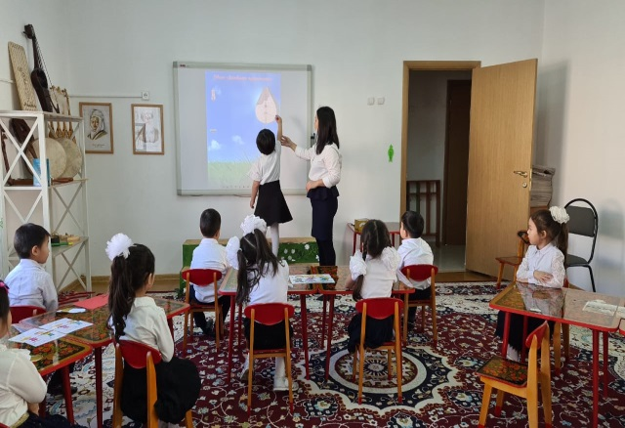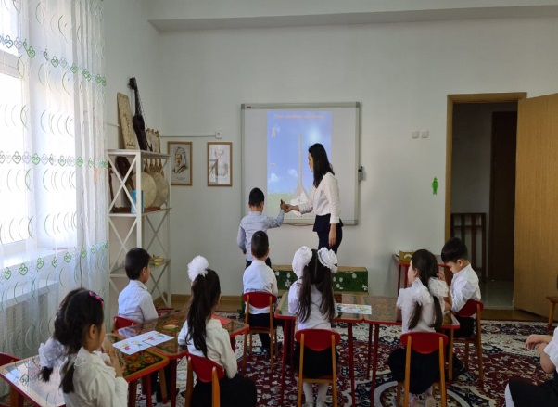
Қорытынды бөлім. Рефлексия
- Домбыраның неше ішегі болады?
- Ұлттық аспаптар қандай түрге бөлінеді?
- Домбыра қандай аспап түріне жатады.
- Құрманғазы Сағырбайұлы кім?
- Күй шертетін адамды кім деп атаймыз?
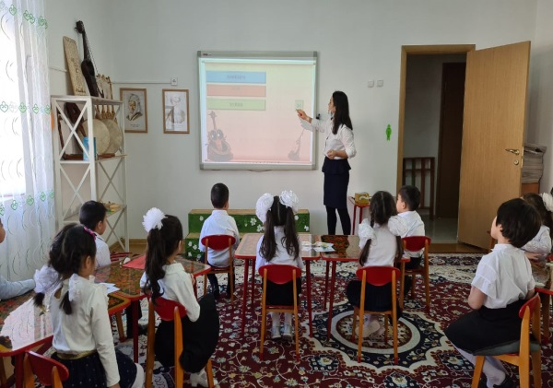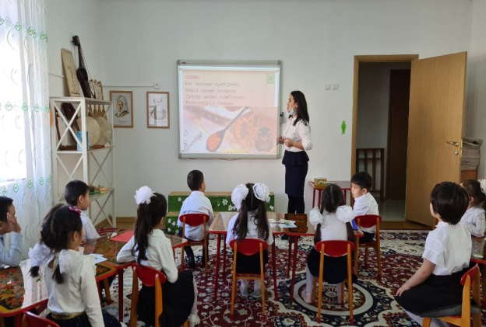
Бағалау:
Балалар сендер жаңа музыкалық шығарма – күймен таныстыңыздар, домбыра туралы ақпарат алдыңдар, белсене жауап бердіңдер, енді мен сіздерге көңілді музыкалық смайликтерді таратамын.
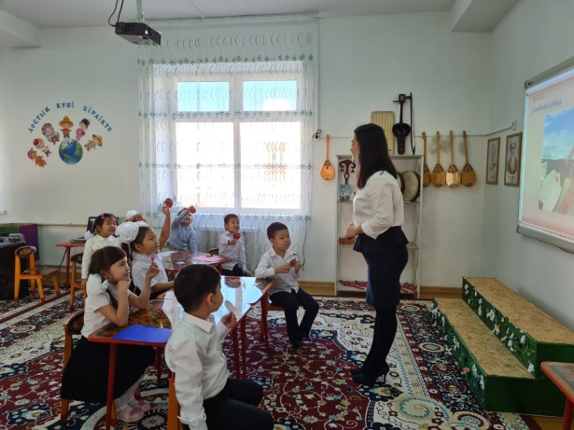
Жарайсыңдар. Келесіде кездескенше, сау болыңыздар.

